浙江省2004年10月高等教育自学考试
单片机原理及应用试题
课程代码：02358
一、单项选择题(在每小题的四个备选答案中，选出一个正确答案，并将正确答案的序号填在题干的括号内。每小题2分，共10分)
1.MCS-51布尔处理机的存储空间指的是（ ）。
A.00H~0FH区 B.10H~1FH区
C.20H~2FH区 D.30H~3FH区
2.定义位地址的伪指令是（ ）。
A.DS B.DB
C.DW D.BIT
3.MCS-51单片机只具备单一功能的I/O口是（ ）。
A.P0 B.P1
C.P2 D.P3
4.MCS-51单片机中断的最短响应时间为（ ）机器周期。
A.1个 B.2个
C.3个 D.4个
5.51单片机中支持多机通信的串行口方式是（ ）。
A.方式0和1 B.方式1和2
C.方式2和3 D.方式3和0
二、填空题(每空1分，共10分)
6.CPU是由______________和______________两部分组成。
7.51单片机内部有______________个可字节寻址的专用寄存器。
8.MCS-51单片机一个机器周期包含______________个震荡周期。
9.汇编语言指令是由______________和______________两部分组成。
10.51单片机从零地址运行外部程序存储器中程序的条件是______________。
11.一个16K×8的存储器，应该具备______________根地址线。
12.51单片机的定时器在对外部事件进行计数的过程中，计数脉冲的频率不能高于振荡频率的______________。
13.伪指令是程序员发给______________的命令。
三、名词解释(每小题3分，共9分)
14.堆栈
15.RS232－C
16.EPROM
四、简答题(每小题5分，共25分)
17.简述MCS－51单片机中断的优先级。
18.简述MCS－51单片机的寻址方式。
19.ADC主要分哪几种类型？各有什么特点？
20.简述8155的I/O口及工作方式。
21.简述51单片机外部ROM与RAM的区分。
五、读程序填空（每小题5分，共15分）
22.MOV R0,#DATA
MOV A,@R0
RL A
MOV R1,A
RL A
RL A
ADD A,R1
MOV @R0,A
1）程序的功能是______________________________________________；
2）第三行RL A可以使用______________来替代。
23. MOV R0,#20H
MOV R7,#8H
MOV A,@R0
DEC R7
LOOP: INC R0
MOV 2AH,@R0
CJNE A,2AH,CHK
CHK: JNC LOOP1
MOV A,@R0
LOOP1: DJNZ R7,LOOP
MOV 2BH,A
HERE: AJMP HERE
1）该程序的功能是：_________________________________________；
2）总共有______________个数进行比较。
24. JMP @A+DPTR
SS: DB FUNC1
DB FUNC2
DB FUNC3
DB FUNC4
DB FUNC5
DB FUNC6
1）如果A中保存的是一个键值，DPTR的值是______________。
2）在JMP @A+DPTR前A中的值应放大________倍，对应的指令是________。
六、综合题（共31分）
25.利用8255作键盘接口，实现4×8键盘的设计，若PA口接键盘列线，PC口接键盘行线，试画出接口电路并给出该键盘的按键处理流程图。（12分）
26.利用单片机80C51与ADC0809接口，对通道0-7的输入模拟量进行采样，试完成下面的接口电路，并填空完成下面的A/D转换控制程序。（10分）
MOV R1,＃data ;置数据区首址
MOV DPTR,#_________ ;指向通道0
MOV R2,#08 ;置通道数
LP1: ______________ ;启动A/D转换
MOV R6,＃0AH ;软件延时
DALY: NOP
NOP
NOP
NOP
NOP
DJNZ R6,DALY
______________ ;读取转换结果
MOV @R1,A ;存储数据
INC DPTR ;指向下一个通道
INC R1 ;修改数据区指针
DJNZ R2,LP1 ;8个通道全采样完了吗?
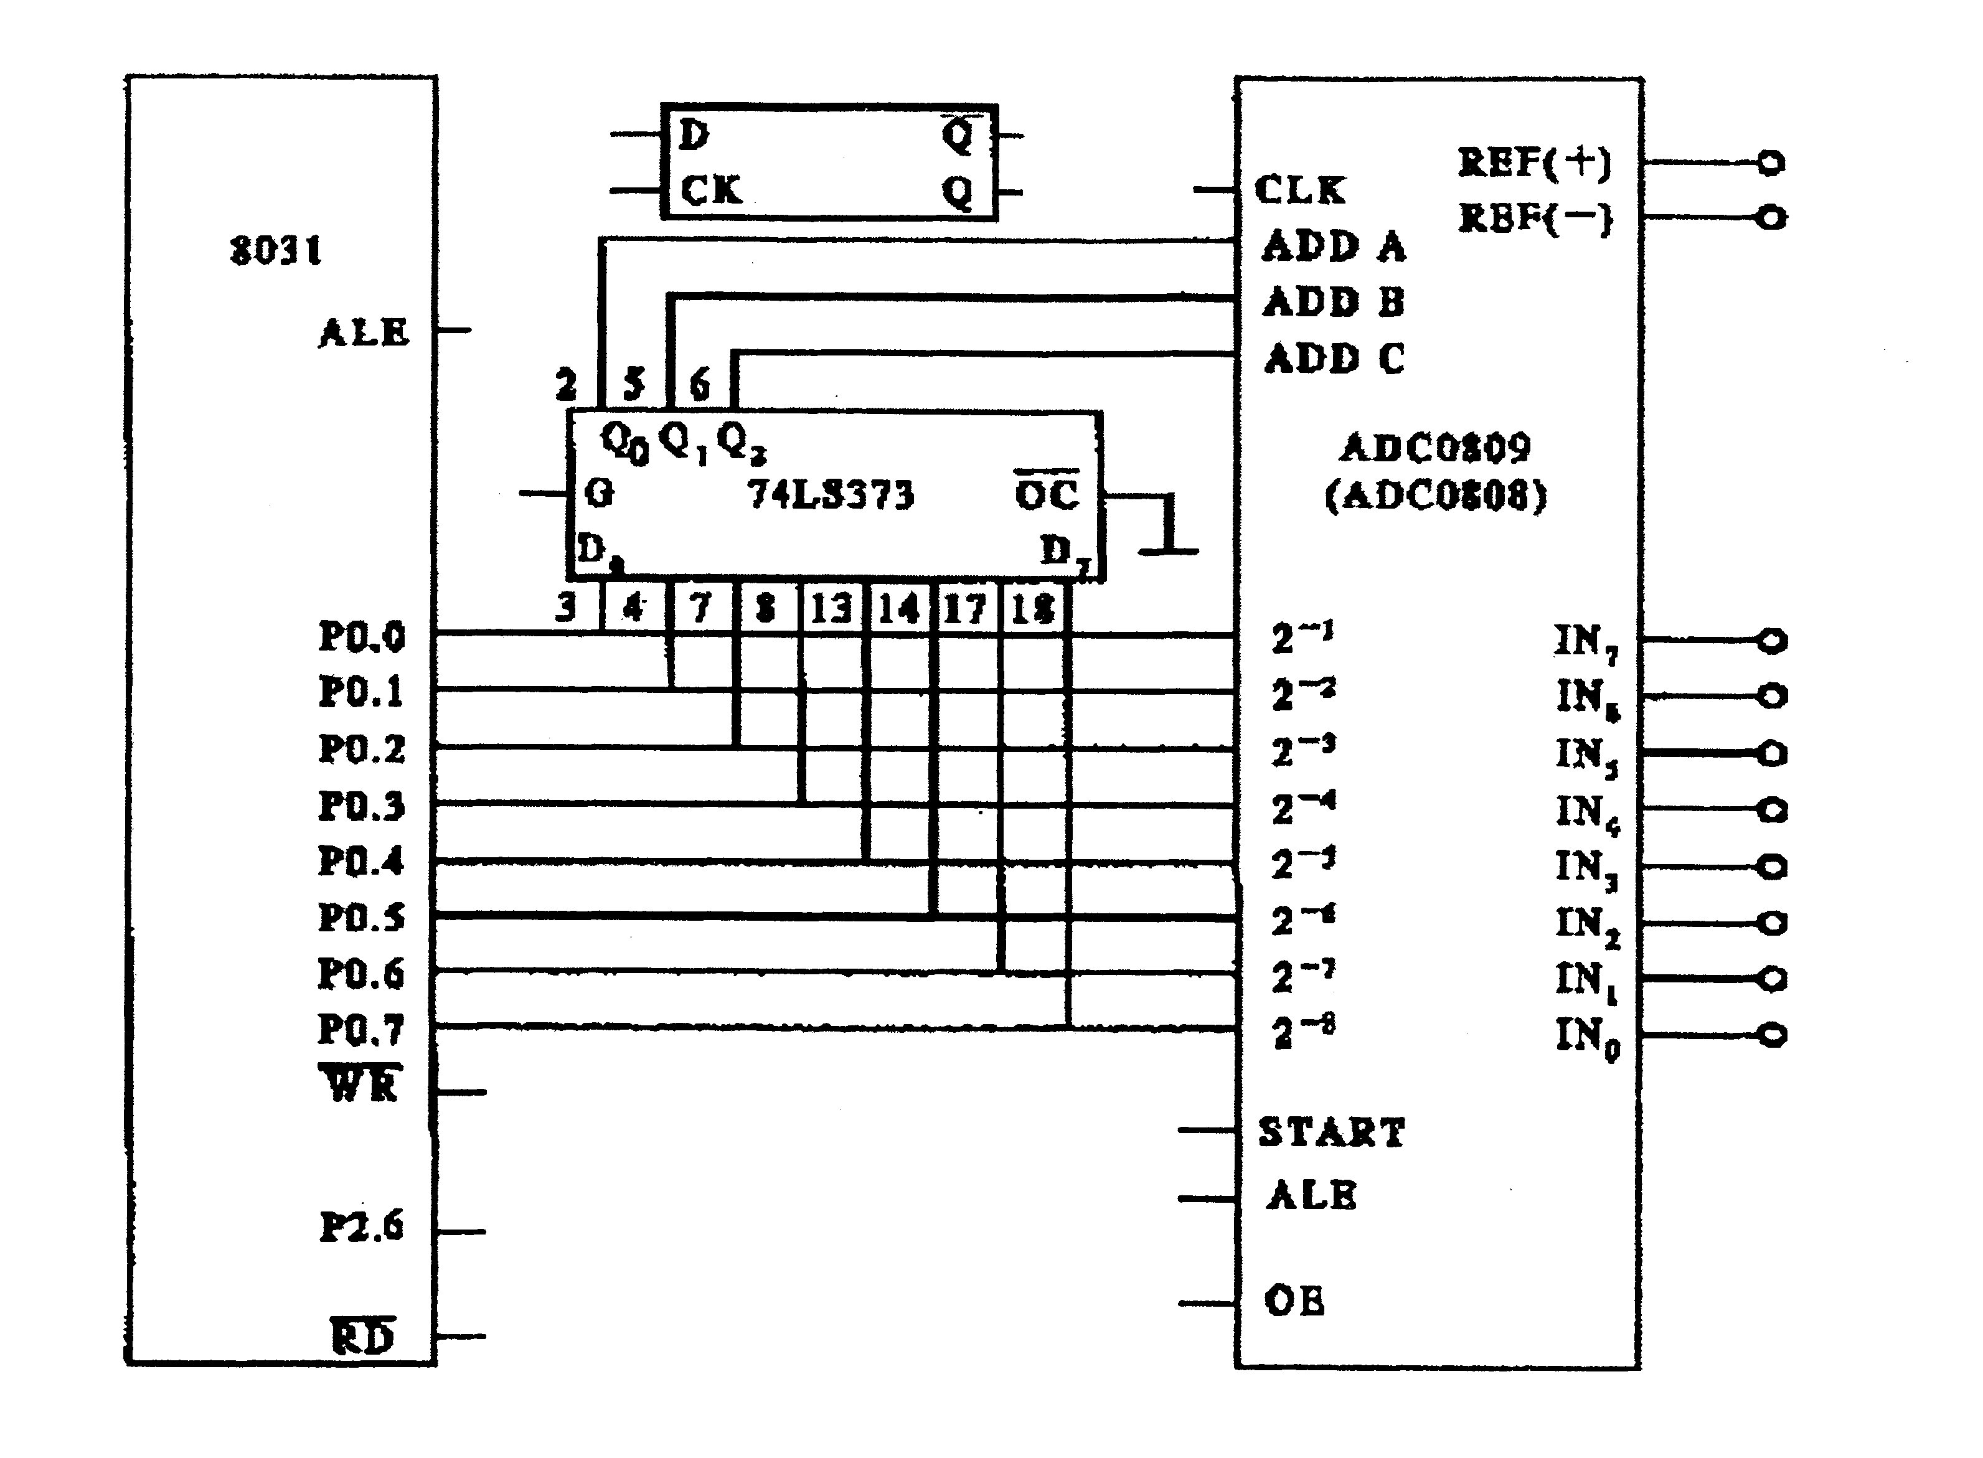
27.在6MHz晶振下，某定时器以工作方式2产生定时，其相应程序如下：（9分）
MOV IE ,#00H
MOV TMOD,#02H
MOV TH0 ,#0CEH
MOV TL0 ,#0CEH
▓▓▓
LOOP: JBC TF0 ,LOOP1
AJMP LOOP
LOOP1: CPL P1.0
AJMP LOOP
1）▓▓▓中应填入的指令是______________；
2）该程序采用的是______________方式检测定时器溢出；
3）P1.0将产生周期为______________的方波。

